下拉框事件动作说明

前言
- 该文章适用于组件的初中级入门学习，若希望了解组件高级配置，可阅读代码工程文档进行学习点击[跳转Select下拉框文档功能概述](https://xft-demo.cmburl.cn/XFTPRO-DOCS/pc/form/select)。
下拉框组件的响应事件设置可支持用户**配置平台动作、链接动作以及数据操作**，比如：
- 下拉选项选中时，根据所选内容修改其他表单项的值；
- 下拉框搜索时，可以调用API或执行JS处理数据；
- 下拉选项数据初始化成功之后，可通过更新数据域进行值传递等。

事件表
对下拉框组件本身支持编排的事件说明
<table>
<thead>
<tr>
<th>事件名称</th>
<th>配置面板</th>
<th>应用场景</th>
</tr>
</thead>
<tbody>
<tr>
<td>值变化时</td>
<td rowspan="4"><img src="./images/img_5474851354687549871.png"></td>
<td rowspan="4">通常用于数据处理或者页面、组件交互，例如需要数据传递，通过js处理数据格式、组件联动等场景</td>
</tr>
<tr>
<td>选中时</td>
</tr>
<tr>
<td>搜索时（文本框值变化时的回调）</td>
</tr>
<tr>
<td>数据初始化成功后</td>
</tr>
</tbody>
</thead>
</table>

事件应用举例

**场景一：下拉框与文本框组件联动**
场景描述：
在表单中通过选择下拉框里的人名选项后，通过下拉框【选中时】事件，执行JS打印上下文数据，根据上下文数据结构，调用指定组件方法【修改表单】，将文本框自动带出选择人名的岗位信息，以达到组件联动更新的效果。该示例可参考下拉框组件使用场景四：下拉框组件与文本组件的数据联动。
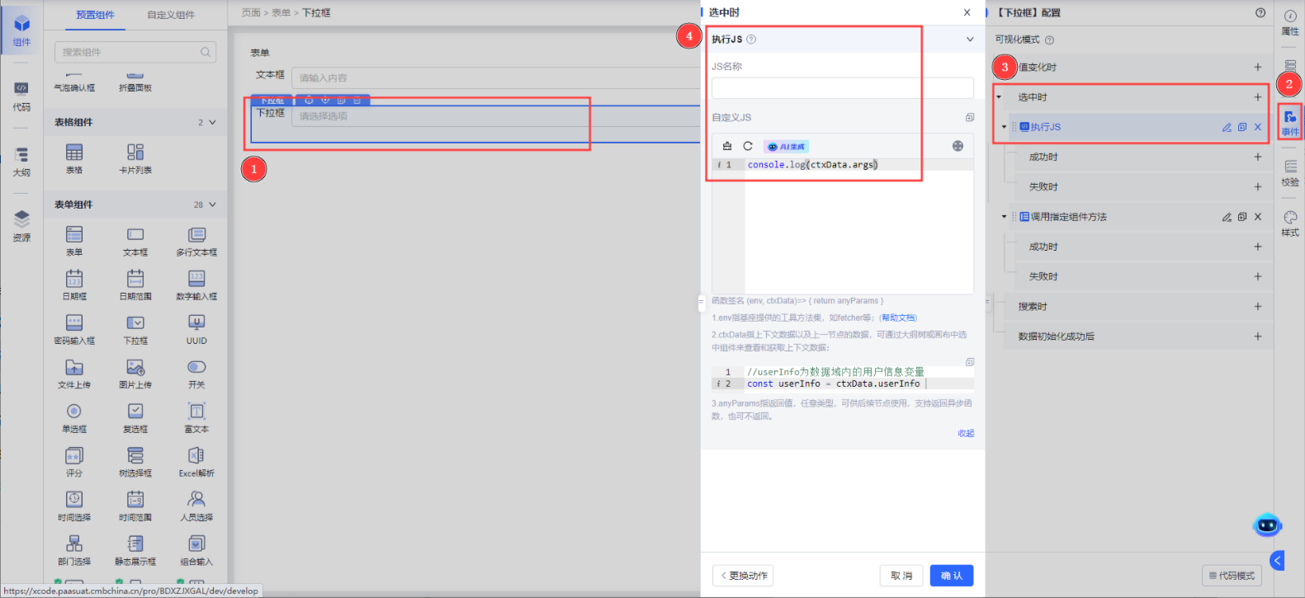

**场景二：下拉框选项数据传递给其他数据域组件使用**
场景描述：
在下拉框数据初始化成功后，通过更新数据域将值传递给另一个表单下的单选框消费该选项数据。可以避免重复调用接口、修改返回适配器。
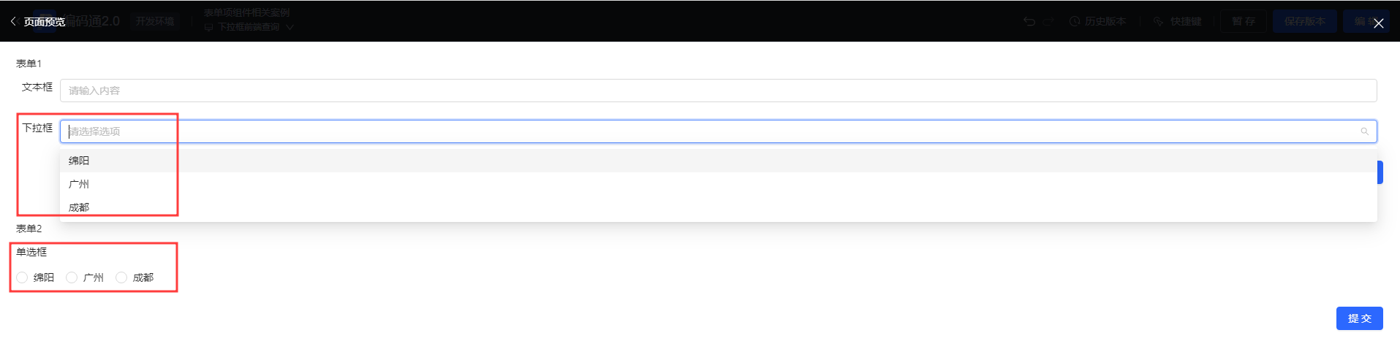
配置步骤：
1.添加表单1，设置唯一标识为from1，拖入一个下拉框组件；
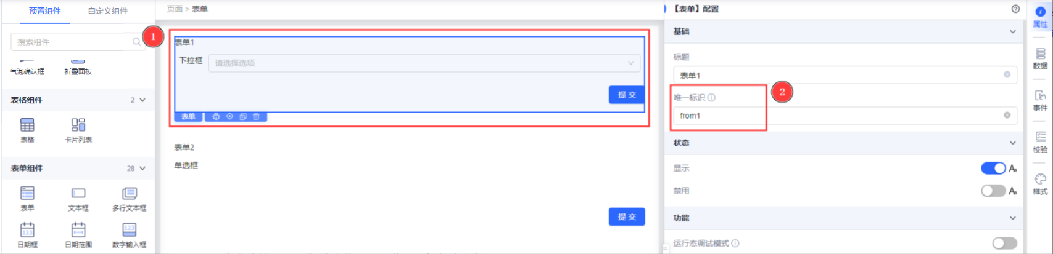
2.添加表单2，设置唯一标识为from2，拖入一个单选框组件；
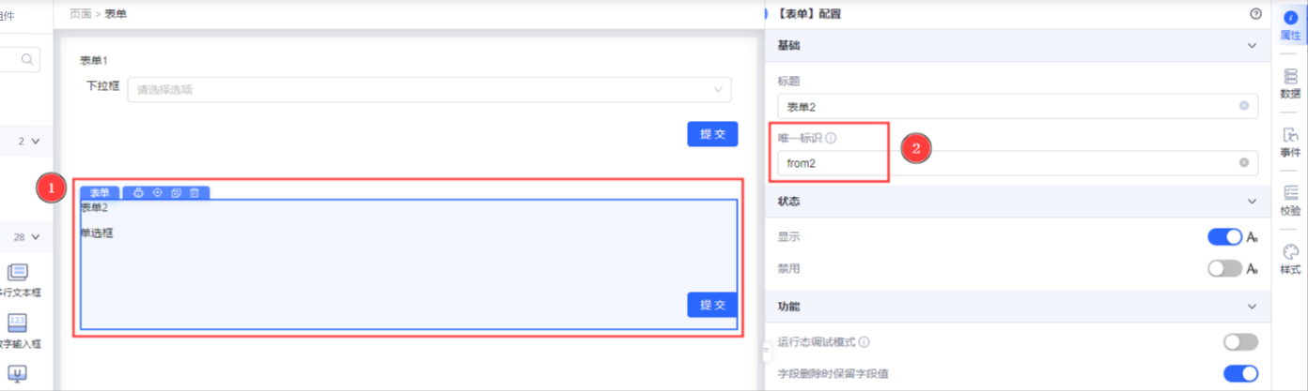
3.选中表单2的单选框组件，将数据来源配置为**静态数据**，自定义一个变量“aa”，采用模板语法以表达式写法来获取变量，赋值给单选框作为数据来源。**选项标签字段和选项值字段**设为默认的label和value；
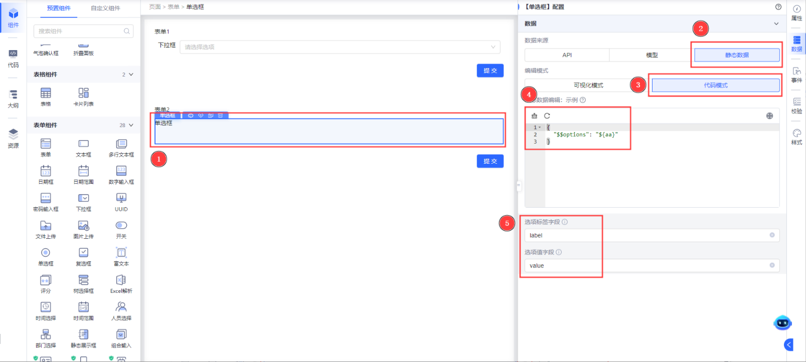
4.选中表单1的下拉框组件，在右侧数据面板**配置数据源为API**，通过**返回参数适配**修改数据格式（下拉框返回参数适配器配置方法可参考下拉框组件适用场景：通过配置模型获取数据，实现后端查询）。
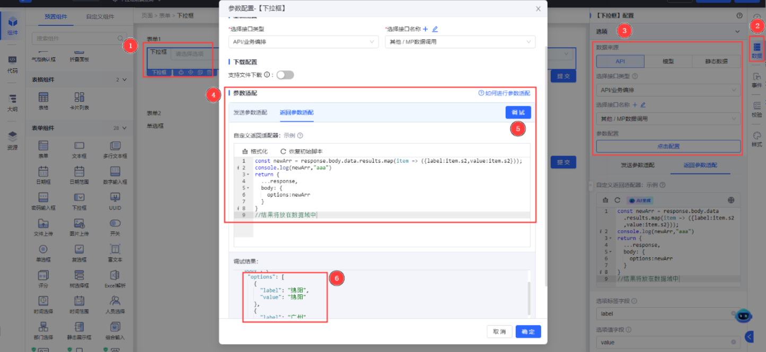
处理后的数据格式如下：
{
"returnCode": "SUC0000",
"errorMsg": null,
"body": {
"options": [
{
"label": "绵阳",
"value": "绵阳"
},
{
"label": "广州",
"value": "广州"
},
{
"label": "成都",
"value": "成都"
}
]
}
}
5.**选项标签字段和选项值字段也设置为默认的label和value；**
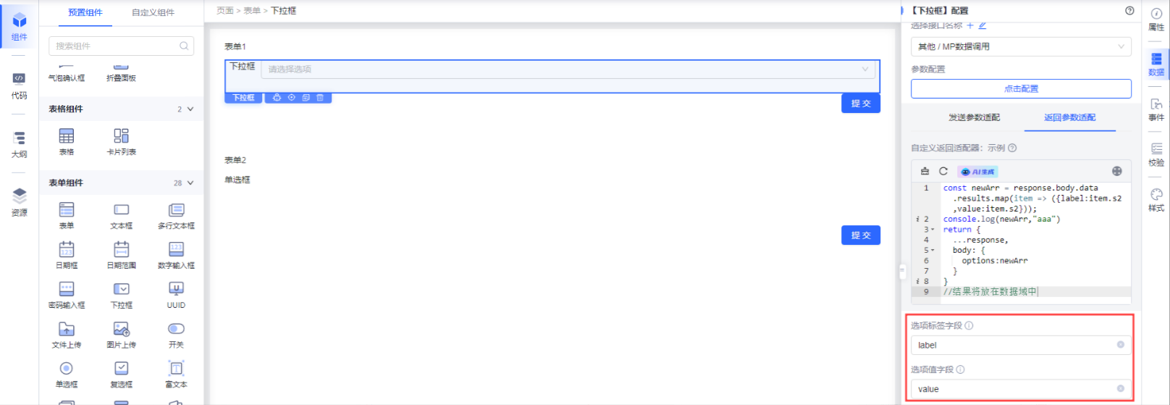
6.选择下拉框组件，右侧**事件**面板，**在数据初始化成功后，先通过执行JS，打印上下文观察数据结构**；
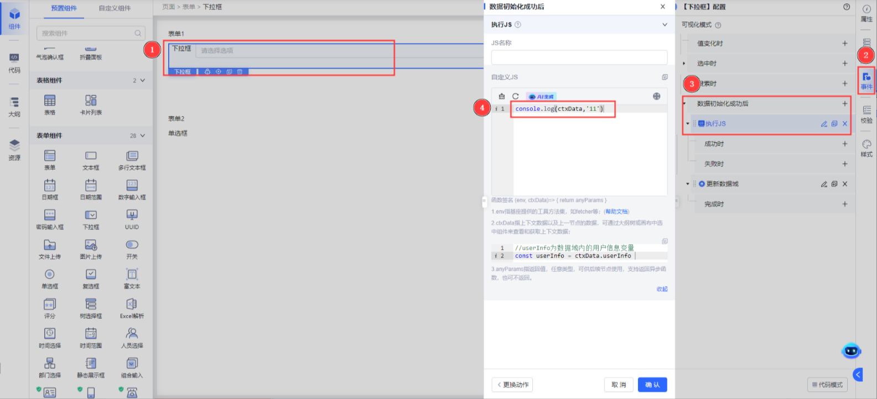
打开F12控制台，看下上下文数据，可以看到能通过**${args[0].body.options}**能获取到该下拉框选项数据源信息。
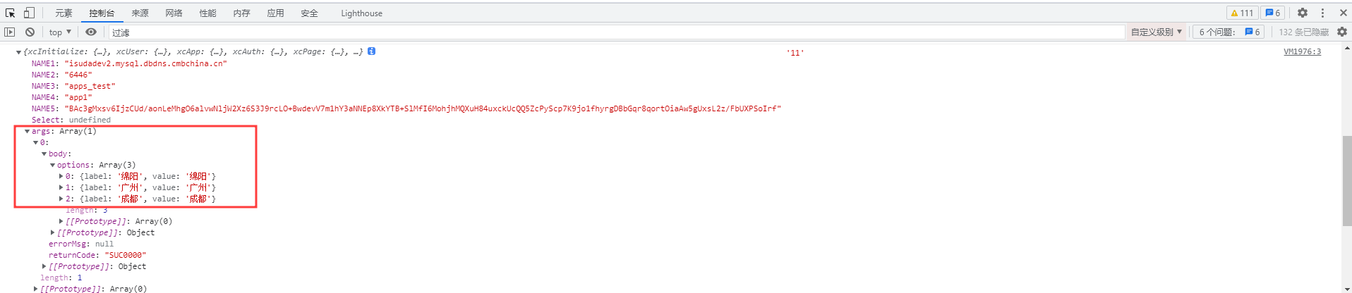
7.在下拉框数据**初始化成功后，选择【更新数据域】**，赋值给表单2（数据域传递可参考变量一本通之数据联动：ctxData、ctxData.args）；
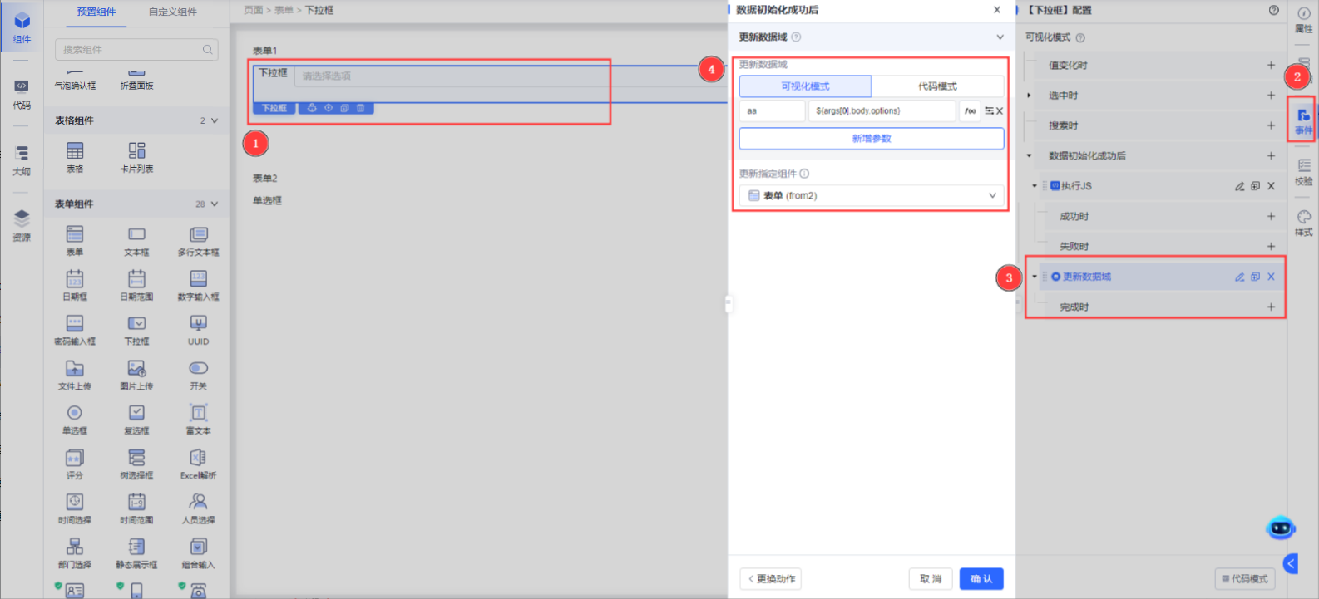
配置完成后再预览一下，可以看到表单2中，单选框组件成功获取到了表单1下拉框选项的数据源，实现了数据联动。
